Структурное подразделение «Детский сад №8 комбинированного вида» МБДОУ «Детский сад «Радуга» комбинированного вида»
Рузаевского муниципального района

Педагогическое мероприятие с детьми
«ПУТЕШЕСТВИЕ В АФРИКУ»

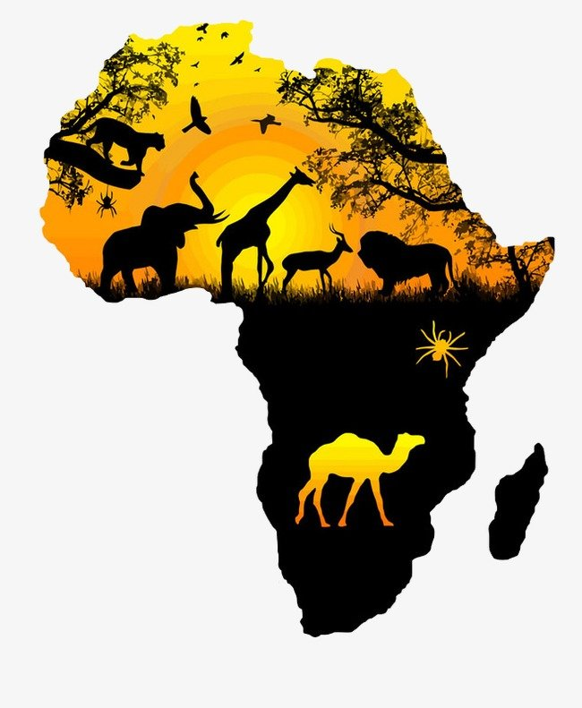
Провела учитель – логопед:
Саушина Надежда Ивановна

г. Рузаевка, 2020 г.
Цель: обобщить, повторить и закрепить полученные детьми знаний, умений и навыков по пройденной теме «Животные жарких стран».
Задачи:
Коррекционно – образовательные:
- актуализировать знания детей ο животных жарких стран;
- упражнять детей в согласовании притяжательных прилагательных с существительными;
- закрепить умение образовывать существительные множественного числа;
- образовывать существительные с уменьшительно-ласкательными суффиксами;
- формировать навыки простейшего украшения и дополнения образа характерными деталями.

Коррекционно - развивающие:
- развивать слуховое и зрительное восприятие;
- развивать глазомер;
- развивать общую и мелкую моторику;
- развивать плавный длительный выдох;
- совершенствовать мыслительные процессы.

Коррекционно – воспитательные:
- воспитывать любовь к животным;
- воспитывать коммуникативные навыки;
- воспитывать умение вслушиваться в речь педагога.

Оборудование: глобус, компьютерная презентация «Животные Африки», запись песни и презентации «Африка», камешки Марблс, трафареты, глобус, сигнальные карточки; баночки с ароматизаторами «банан», «лимон»; фрукты (бананы).

Ход занятия:
Слайд – титульный лист.
I. Организационный момент.
Слайд – дети в кругу.
(Дети встают вокруг логопеда)
Л: Доброе утро!
Собрались все дети в круг
Я твой друг, и ты мой друг
Крепко за руки возьмёмся
И друг другу улыбнёмся.
Я улыбаюсь вам, а вы улыбаетесь друг другу. Чтобы у вас всё занятие и весь день было хорошее настроение.

II. Сообщение темы занятия.

Слайд – голосовое письмо.

Дидактическая игра «Чей голос?»
Л: Дети, нам сегодня прислали голосовое письмо и посылку. А от кого вы узнаете, если отгадаете чей это голос.

(Звучит запись отдельных голосов животных жарких стран)
Слайды слона, льва, обезьяны, бегемота по очереди.
Л: Чей прозвучал голос?
Д: Это голос слона.
Л: Слушаем дальше. Чей это голос?
Д: Это голос льва.
Л: Дальше.
Д: Это голос обезьяны.
Д: Это голос бегемота.
Л: Чьи голоса вы слышали?

Слайд – все животные.

Д: Мы слышали голоса животных.
Л: От кого пришло письмо?
Д: Письмо пришло от животных.
Л: Как вы думаете, о ком мы сегодня будем говорить?
Д: Мы будем говорить о животных.
Л: Сегодня мы погорим ο животных одной из жарких стран – Африка! А каких животных Африки вы еще можете назвать?
Д: Антилопа, дикобраз, верблюд, пантера, леопард.
Л: Ребята, а вы любите путешествовать?
Д: Да.
Л: Мы с вами отправимся в большое путешествие в Африку. А поможет нам в этом глобус.

Слайд – глобус.

Л: Запоминайте волшебные слова и повторяйте за мной:

Слайд – крутящийся глобус.

Волшебный глобус я кручу,
Попасть я в Африку хочу!

Слайд – материк Африка.
Л: Вот мы и в Африке. Разнообразна природа Африки.

Слайд – пустыня.
Это может быть царство самого жгучего в мире солнца и горячего песка,
ни воды там нет, ни кустика зелени. Она называется пустыня.

Слайд – саванна.
Это может быть территория с высокой, густой травой и редкими
деревьями, которая называется саванна.

Слайд – тропический лес.
Сплошная стена тропического леса: деревья, кусты, лианы. Листья на них
сочные и толстые. Летают птицы, похожие на волшебные цветы. Здесь
всегда сумрачно и влажно. Слышится рёв хищников и визг обезьян. Это
тоже Африка.
Л: Африканский лес, называется джунгли.

Дыхательная гимнастика (элемент ароматерапии).
Л: Итак, мы в джунглях. Чувствуйте, какой здесь особенный воздух?
Слайд – джунгли.
(Логопед даёт детям понюхать баночки с ароматизаторами:
бананом, лимоном).

Слайды по очереди – бананы, лимоны.
Л: Скажите, чем пахнет в джунглях?
Д: В джунглях пахнет бананами.
Л: А еще чем пахнет в джунглях?
Д: В джунглях пахнет лимонами.
Л: А теперь давайте подышим правильно.
Носом вдох, а выдох ртом –
Дышим глубоко, легко.
Повторим ещё разок
И пойдём гулять в лесок.

Носом вдох, а выдох ртом –
Дышим глубоко, легко.

Л: Пройдите на свои места.
Ноги?
Д: На месте.
Л: Руки?
Д: На месте.
Л: Спина?
Д: Прямая.

Слайд – все животные вместе.

Дидактическая игра «Назови много».
Л: Самый тёплый материк, живописен и велик.
Тут живёт среди саванн много львов и обезьян.
Л: Скажите, каких животных много в Африке.

Слайд – животные по очереди, по одному.
Д: В Африке много обезьян.
В Африке много носорогов.
В Африке много львов.
В Африке много зебр.
В Африке много бегемотов.
В Африке много тигров.
В Африке много жирафов.
В Африке много слонов.
Л: Молодцы. Назвали все правильно.

Упражнение «Подбери признак, подбери действие».
Слайд – слон.
Л: Кто это?
Д: Это слон.
Л: Скажите, слон (какой?).
Д: Большой, ушастый, огромный, тяжелый, сильный, умный, выносливый.
Л: У слона толстые ноги, поэтому его называют ….
Д: Толстоногим.
Слайд- зебра.
Л: Зебра (какая?).
Д: Полосатая, быстрая, красивая, умная, пугливая.
Л: У зебры быстрые ноги, поэтому ее называют …
Д: Быстроногой.

Слайд- обезьяна.
Л: Скажите, обезьяна (что делает?).
Д: Поднимает, скачет, прыгает, лазает, ищет корм, ест, ходит.
Слайд-лев.
Л: Лев (что делает?).
Д: Рычит, охотится, ходит, бегает, прыгает.
Л: Вы назвали все признаки и действия животных.

Слайд – картинка лев-царь.
Дидактическая игра «1-3-5».
Л: Царь зверей, могучий лев
Решил всех подданных собрать,
Чтоб клыкастых и рогатых,
И зубастых, и лохматых,
Всех – всех зверей пересчитать.
Л: Посчитайте, сколько подданных у льва.

Слайд – один бегемот, три бегемота, пять бегемотов; обезьяна; тигр.
Л: Посчитайте неуклюжих бегемотов.
Д: Один неуклюжий бегемот, три неуклюжих бегемота, пять неуклюжих
бегемотов.
Л: Шустрых обезьян сосчитает … .
Д: Одна шустрая обезьяна, три шустрые обезьяны, пять шустрых обезьян.
Л: Полосатых тигров сосчитает … .
Д: Один полосатый тигр, три полосатых тигра, пять полосатых тигров.
Л: Молодцы! Всех подданных льва вы посчитали.

Дидактическая игра «Кто с кем пришёл?»
Слайд – животные с детенышами.
Л: Животные в жаркой Африке
Между собою дружат.
И каждое утро зверятки
Играют на детской площадке.
Приводят как в детский сад
Папочки своих зверят.
Л: Посмотрите и скажите, кто с кем пришёл.
Слайд – животные с детенышами.

Д: Слон пришёл со слонёнком.
Тигр пришёл с тигрёнком.
Лев пришёл с львёнком.
Зебра пришла с зебрёнком.
Бегемот пришёл с бегемотиком.
Обезьяна пришла с обезьянкой.
Жираф пришёл …. .
Л: А где же жирафенок? Он потерялся и ищет своего папу.

Гимнастика для глаз.
Л: Следите глазами за передвижением жирафенка, не поворачивая головы.
Л: Вот жирафенок и нашел своего папу.
Л: Все животные обрадовались жирафенку, стали все вместе играть и
резвиться. Я вам предлагаю немного отдохнуть.

Слайд – презентация.
(Музыкальное сопровождение « У жирафов…»)
Физминутка «У жирафов пятна, пятна»
У жирафов - пятна, пятна, пятна, пятнышки везде.
У жирафов - пятна, пятна, пятна, пятнышки везде.
(Похлопывают себя).
На лбу, ушах, на шее, на локтях,
Есть на носу, на животах, коленях и носках.
(Показывают части тела).
У слонов есть складки, складки, складки, складочки везде.
У слонов есть складки, складки, складки, складочки везде.
(Пощипывают себя).
На лбу, ушах, на шее, на локтях,
Есть на носу, на животах, коленях и носках.
(Показывают части тела).
А у зебры есть полоски, есть полосочки везде,
А у зебры есть полоски, есть полосочки везде.
(Показывают полоски).
На лбу, ушах, на шее, на локтях,
Есть на носу, на животах, коленях и носках.

Слайд – картинка жирафа.
Л: Сели правильно: ноги вместе, спина, прямая, руки перед собой!

Индивидуальная работа «Пятна у жирафа».
Л: Вы прослушали песенку про пятна у жирафа, полоски у зебры, складки у слона. А теперь попробуйте при помощи камешек выложить пятна у жирафа. Возьмите трафареты и заполните камешками пустые кружочки.

(Дети выкладывают пятна жирафа камешками Марблс)
Л: Уберите камешки на свое место. И с этим заданием вы тоже справились.

Слайды – к игре «Наоборот».
Дидактическая игра «Наоборот».
Л: Скажите,
- Жираф высокий, а носорог – низкий.
- У жирафа длинная шея, а у льва...(короткая)
- У слона большие уши, а у зебры ...(маленькие)
- У зебры спина узкая, а у слона... (широкая)
- У слона ноги толстые, а у жирафа ... (тонкие)
- Слон сытый, а лев – голодный.
Л: Хорошо вы справились и с этим заданием.
Слайд – картинка лев-царь.

Дидактическая игра «Четвертый лишний».
Л: До чего же лев устал.
Целый день зверей считал.
Лев считал, но просчитался:
Кто-то лишним оказался.
Ну-ка, дети, раз, два, три!
Помоги его найти!
Подумайте и скажите, кто лишний?

Слайд – животных к игре.

Зебра, слон, жираф, белый медведь.
Носорог, лошадь, обезьяна, жираф.
Тигр, лев, олень, слон.
Волк, бегемот, жираф, лев.

Д: Лишний белый медведь, он живет на Севере.
Лишняя лошадь, она домашнее животное.
Лишний олень, он живет на Севере.
Лишний волк, он живет в наших лесах.
Л: Вы помогли льву найти всех лишних зверей.

Дидактическая игра «Чей, чья, чьи?».
Л: Тут еще одна напасть:
Животные вздумали пропасть.
Раз, два, три, четыре, пять!
Помоги всех отыскать!
Л: Животные не смогли полностью спрятаться, и поэтому их можно увидеть.
Чьи это лапы?
Д: Это львиные лапы.
Л: Чей это хвост?
Д: Это тигриный хвост.
Л: Чья это голова?
Д: Это обезьянья голова.
Л: Чья это шея?
Д: Это жирафья шея.
Л: Молодцы! Всех животных вы отыскали.

Л: Но наше путешествие подошло к концу. Повторяйте за мной волшебные слова.
Слайд – глобус крутящийся.
Волшебный глобус я кручу,
Попасть обратно я хочу!

Л: Вот мы снова в детском саду.

III. Итог занятия.
Л: Вам понравилось путешествие?

Отдохнули? Поиграли?
Много нового узнали.
А сейчас давайте проверим.
Что запомнить вы успели.

Слайд - зеленая и красная сигнальная карточка.
Л: Ребята, каждому из вас я раздам сигнальные карточки: с одной стороны красного цвета, а с другой - зеленого цвета.
Я буду говорить предложения, если вы считаете, что оно правильное, то
поднимите зеленую сигнальную карточку, а если неправильное, то крас-
ную.
Мы сегодня путешествовали по Австралии?
Африка – это царство холода?
Африка - это пустыня, тропики, саванна?
У слона длинная шея?
Слон самое маленькое животное на земле?
Тело зебры покрыто пятнами?
Л: Ну, что ребята, вы молодцы! Мне очень понравилось, как вы работали.
Л: Дети, мы совсем забыли про посылку. Подойдите ко мне. От кого эта посылка?
Д: От животных жарких стран.
Л: Давайте откроем ее. Что же здесь?
Д: Здесь бананы.
Л: Это вам прислали животные Африки. Вы сейчас пройдете в группу и угоститесь там бананами.

